李晖茜 SA22218131

# # ex-22-1

1. S: A(I) = C(I) + 2

T: B(I) = A(I-1) – A(2*I-5)

S δf T, T δa S

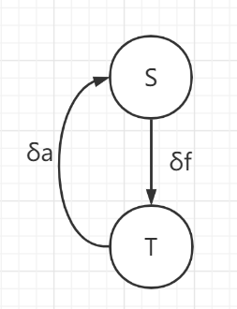

1. S: A(I+2,J) = B(2*I,J) – 5

T: B(2*I,J-1) = A(I,J+2) + 4

S δf T，距离向量(I+2-I, J-J-2)=(2, -2)，方向向量(1,-1)

S δa T，距离向量(2*I-2*I, J-J+1)=(0,1)，方向向量(0,1)

蓝色表示流依赖，黑色表示反依赖

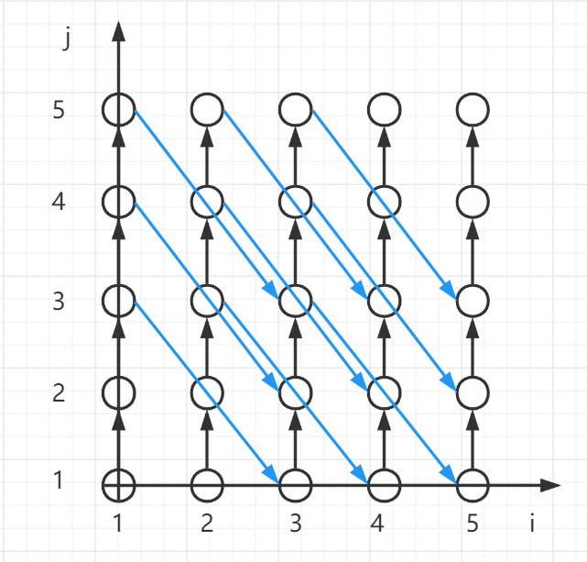

1. （1）

S: A(I) = B(I) + C(I+1)

T: C(I) = A(I) * D(I)

向量化为：

S: A(1:N) = B(1:N) + C(2:N+1)

T: C(1:N) = A(1:N) * D(1:N)

（2）不能向量化

S: A(I) = A(I-1)+1，存在S δf S，且方向为(1)，距离为(1)

1. S: B(I) = B(I) / A(I,I)

T: B(J) = B(J) - A(I,J)*B(I)

S δf T, S δa S, T δa T

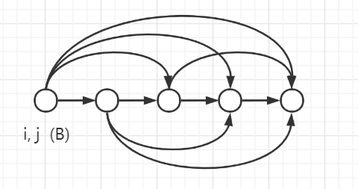

# # ex-22-2

1. S: A(I,J) = B(I+4,J-2) – B(I-2,J+1) + B(I,J+3)

T: B(I,J) = D(I,J-1) -C(I+2,J)

S δa T, 距离向量(I-I,J+3-J)=(0,3), 方向向量(0,1)

S δa T, 距离向量(I+4-I,J-2-J)=(4,-2), 方向向量(1,-1)

T δf S, 距离向量(I-I+2,J-J-1)=(2,-1), 方向向量(1,-1)

1. 四个循环都存在S δf S, 距离向量(I-I+1,J-J-1)=(1,-1), 方向向量(1,-1)；

循环②和循环③不等价，循环②中的S δf S方向向量为(1,-1)，经过P = [2, 1]置换后方向向量为(-1,1)，-1小于0此交换和之前不等价；

循环②和循环④等价，因为内层循环不存在(0,1)的依赖关系，则内层循环能并行化；

循环②和循环⑤不等价，因为外层循环存在(1,*)的依赖关系，则外层循环不能并行化。

1. (1)

S: A(I+1,J+1) = A(I,J) + B(I,J)

S δf S, 距离向量(I+1-I,J+1-J)=(1,1), 方向向量(1,1)

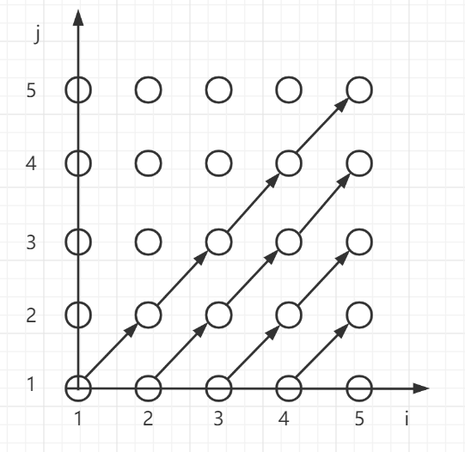

(2)

S: A(I) = B(I-1)+1

T: B(I) = A(I)*2

当前循环执行T，后一次循环执行S时，存在T δf S，距离向量(I-I+1)=(1), 方向向量(1)；其他情况不存在数据依赖关系

# # ex-22-3

1. （1）

S: A[i,j] = (a[i-1,j-1]+A[i+1,j+1]) * 0.5

S δf S, 距离向量(i-i+1,j-j+1)=(1,1), 方向向量(1,1)

S δa S, 距离向量(i+1-i,j+1-j)=(1,1), 方向向量(1,1)

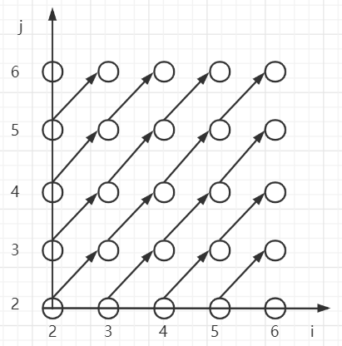

（2）

S: A[2*i+2] = A[2*i-2]+B[i]

S δf S, 距离向量(2), 方向向量(1)

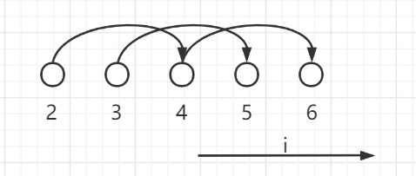

（3）

S: B[i] = C[i-1] + 1

T: C[i] = B[i] – 1

当前循环执行T，下一次执行S时，T δf S, 距离向量(i-i+1)=(1), 方向向量(1)；

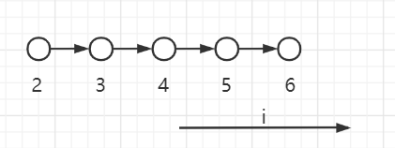

其他情况不存在依赖关系

1. 2.1

（1）

S: A[i+1,j+1] = A[i,j]+C

S δf S, 距离向量(i+1-i,j+1-j)=(1,1), 方向向量(1,1)

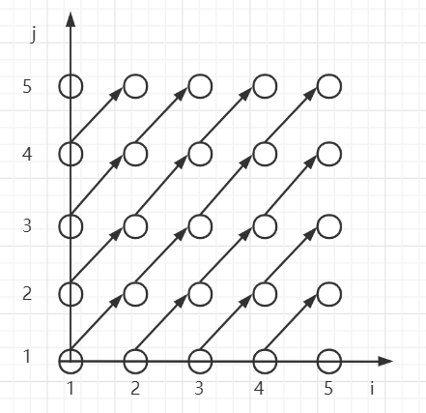

（2）不能逆转外层i循环，因为外层i循环在逆转变换后方向向量为(-1,1)，不是正向量，不能逆转；能交换内外循环次序，因为交换i和j的循环次序后方向向量为(1,1)>0，故可以交换。

（1）

S1: X[i] = Y[i] + 10

S2: B[j] = A[j,N]

S3: A[j+1,k] = B[j] + C[j,k]

S4: Y[i+j] = A[j+1,N]

存在依赖：S2 δf S3，S3 δf S2，S4 δf S1，S3 δf S4

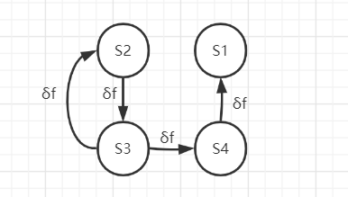

（2）

最内层可以向量化，也可以并行化

向量化：A[j+1,1:100] = B[j] + C[j,1:100]

并行化：

Doall k=1 to 100

A[j+1,k] = B[j] + C[j,k];

Enddoall

1. 3.1

S: A[3*i+2,2*j-1] = A[5*j,i+3] + 2

S δf S, 距离向量(3*i+2-5*j,2*j-1-i-3)=(3*i-5*j+2,2*j-i-4)

S δa S,距离向量(5*j-3*i-2,i+3-2*j+1)=(5*j-3*i-2,i-2*j+4)

（1）迭代对{<S(i1,j1),S(i2,j2)> | 3*i1+2=5*j2, 2*j1-1=i2+3, 1≤i1≤100, 1≤j1≤50, 1≤i2≤100, 1≤j2≤ 50}。

（2）（i=11, j=11）时，执行A[35,21] = A[55,14] + 2

（i=18, j=7）时，执行A[56,13] = A[35,21] + 2

即存在迭代（m=18, n=7），流依赖

（3）当3*i-5*j+2=0且2*j-i-4>0时，S δf S的方向向量为(0,1)。即i>16，j>10时，存在方向向量(0,1)的流依赖关系，所以内层循环不能向量化。

3.2 语句依赖图

S1: x = y * 2

S2: C[i] = B[i] + x

S3: A[i] = C[i-1] + z

S4: C[i+1] = A[i] * B[i]

S5: D[i,j] = D[i,j-1] + x

S6: z = y + 4

存在依赖：S1 δf S2, S1 δf S5, S2 δf S3, S4 δo S2, S3 δf S4, S3 δa S6, S5 δf S5.

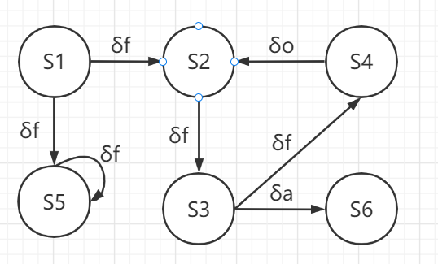

1. （1）S: A[i,j] = (A[i,j-1] + A[i-1,j])*0.5

S δf S, 距离向量(i-i,j-j+1)=(0,1), 方向向量(0,1)

S δf S, 距离向量(i-i+1,j-j)=(1,0), 方向向量(1,0)

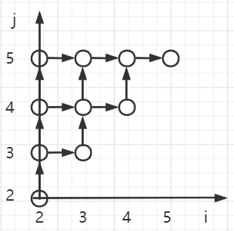

（2）S: A[i+3] = A[i] + B[i]

S δf S, 距离向量(i+3-i)=(3), 方向向量(1)

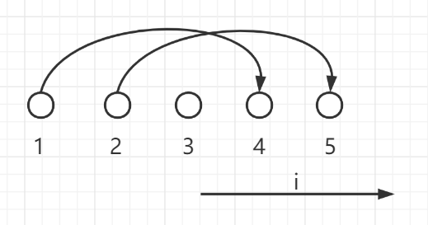

（3）S: A[i+3] = A[i] + B[i]

S δf S, 距离向量(0,i+3-i)=(0,3), 方向向量(0,1)

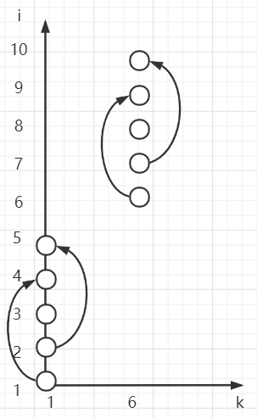

1. （1）

S1: A[i] = A[i] + B[i-1]

S2: B[i] = C[i-1] * 2

S3: C[i] = 1 / B[i]

S4: D[i] = C[i] * C[i]

S1 δf S1, 距离向量(i-i)=(0), 方向向量(0)

S2 δf S1, 距离向量(i-i+1)=(1), 方向向量(1)

S3 δf S2, 距离向量(i-i+1)=(1), 方向向量(1)

S2 δf S3, 距离向量(i-i)=(0), 方向向量(0)

S3 δf S4, 距离向量(i-i)=(0), 方向向量(0)

向量化/并行化：

L1: For i = 1 to 100 do

B[i] = C[i-1] * 2;

C[i] = 1 / B[i];

endfor

L2: A[1:100] = A[1:100] + B0:99];

L3: D[1:100] = C[1:100] * C[1:100];

首先执行循环L1，L1执行完可同时执行L2和L3

（2）

S: A[i] = B[i] + C[i]

T: D[i] = (A[i] + A[999-i+1]) / 2

采用圈收缩拆开，可以分别向量化/并行化：

A[1:499] = B[1:499] + C[1:499]

D[1:499] = (A[1:499] + A[999:501]) / 2

A[500:999] = B[500:999] + C[500:999]

D[500:999] = (A[500:999] + A[500:1]) / 2

（3）

S: A[3*i+2*j, 2*j] = C[i, j] * 2

T: D[i,j] = A[i-j+6, i+j]

通过计算，若S和T存在依赖关系，需要满足：

3*i1+2*j1=i2-j2+6

2*j1=i2+j2

即满足3*i1=6-2*j2，此式子无整数解，故不存在依赖关系。则本题循环可以并行化也可以分别向量化。